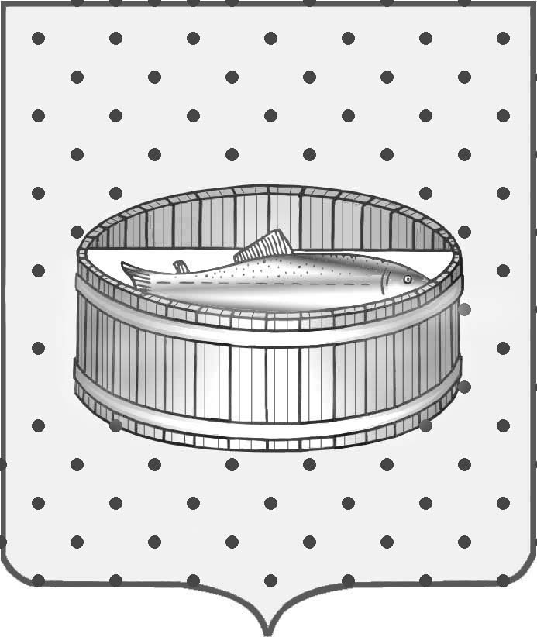

Ленинградская область

Лужский муниципальный район

Совет депутатов Лужского городского поселения

Р Е Ш Е Н И Е

От 2013 г. №

Об утверждении Положения «О Почетном Знаке
«За заслуги перед Лужским городским поселением»

В соответствии со статей 4.5. Положения о гербе муниципального образования Лужское городское поселение Лужского муниципального района Ленинградской области, принятого решением Совета депутатов муниципального образования Лужское городское поселение Лужского муниципального района Ленинградской области ____ мая 2013 года N ____ и в целях признания выдающихся заслуг перед муниципальным образованием Лужское городское поселение Лужского муниципального района Ленинградской области, Совет депутатов муниципального образования Лужское городское поселение РЕШИЛ:
1. Утвердить Положение «О Почетном Знаке «За заслуги перед Лужским городским поселением» (приложение ).
2. Зарегистрировать Почетный Знак «За заслуги перед Лужским городским поселением» в установленном законом порядке.
3. Настоящее решение вступает в силу с момента его опубликования в газете «Лужская правда».

Глава муниципального образования С.Э.Самородов

Приложение к
решению Совета депутатов
от ____апреля 2013г. № ____
ПОЛОЖЕНИЕ О ПОЧЕТНОМ ЗНАКЕ
«ЗА ЗАСЛУГИ ПЕРЕД ЛУЖСКИМ ГОРОДСКИМ ПОСЕЛЕНИЕМ»

Настоящее Положение о Почетом Знаке «За заслуги перед Лужским городским поселением» (далее - Положение) устанавливает статус и права лиц, награжденных почетным знаком «За заслуги перед Лужским городским поселением» .
Статья 1. Общие положения
1.1. В целях признания выдающихся заслуг жителей МО Лужское городское поселение Лужского муниципального района Ленинградской области (далее - муниципальное образование), поощрения личной деятельности, направленной на развитие муниципального образования, обеспечение его благополучия и процветания утверждается Почетный Знак «За заслуги перед Лужским городским поселением», являющееся наградой муниципального образования.
1.2. Почетный Знак «За заслуги перед Лужским городским поселением» присуждается решением Совета депутатов муниципального образования Лужского городского поселения.
Почетный Знак «За заслуги перед Лужским городским поселением» может быть присвоено гражданам Российской Федерации, иностранным гражданам, лицам без гражданства, тесно связанные по характеру деятельности с Лужским городским поселением.
Почетный Знак «За заслуги перед Лужским городским поселением» является персональным и пожизненным.
1.3. Почетный Знак «За заслуги перед Лужским городским поселением» не может быть присвоено лицу, имеющему неснятую или непогашенную судимость.
1.5. Лицу, удостоенному Почетного Знака «За заслуги перед Лужским городским поселением», вручается Почетный Знак «За заслуги перед Лужским городским поселением», удостоверение к Почетному Знаку «За заслуги перед Лужским городским поселением» и диплом к Почетному Знаку «За заслуги перед Лужским городским поселением», графическиезображения которых в приложении к Положению.

Статья 2. Основания и порядок присуждения Почетного Знака «За заслуги перед Лужским городским поселением»

2.1. Основаниями для присуждения лицу Почетного Знака «За заслуги перед Лужским городским поселением» являются заслуги в области государственной, муниципальной, политической, научной, образовательной, культурной, хозяйственной, общественной или иной деятельности, получившие широкое признание у жителей муниципального образования Лужское городское поселение.
2.2. Ходатайства о награждении Почетным Знаком «За заслуги перед Лужским городским поселением» могут вносить организации, общественные объединения и отдельные граждане в виде письменных обращений (писем), к ходатайству прикладывается характеристика с перечислением оснований для награждения.
2.3. Ходатайства о присуждении Почетного Знака «За заслуги Лужским городским поселением» вносятся в Совет депутатов в индивидуальном порядке и рассматриваются по каждой кандидатуре в отдельности.
2.4. Ходатайства о присвоении Почетного Знака «За заслуги перед Лужским городским поселением», поступившие от лиц, выдвинувших свои кандидатуры, не рассматриваются.
2.5. Организацию работы по присвоению Почетного Знака «За заслуги перед Лужским городским поселением» осуществляет объединенная комиссия органов местного самоуправления муниципального образования Лужского городского поселения Лужского муниципального района Ленинградской области (далее Объединенная комиссия) и Общественного Совета при главе Лужского городского поселения.
2.6. Рассмотрение вопроса и принятие решения о присвоении знака «За заслуги перед Лужским городским поселением» могут осуществляться в отсутствие представляемого к званию лица.
2.7. Почетный Знак «За заслуги перед Лужским городским поселением» и удостоверение к Знаку вручаются лицу, удостоенному Почетным Знаком «За заслуги перед Лужским городским поселением» Главой муниципального образования в торжественной обстановке в присутствии депутатов Совета депутатов и представителей администрации муниципального образования, общественности, представителей организации. выдвинувшей кандидатуру, средств массовой информации.

Статья 3. Порядок работы объединенной комиссии по рассмотрению ходатайств о награждении Почетным Знаком «За заслуги перед Тесовским сельским поселением»

3.1. Комиссия создается постановлением Главы муниципального образования Лужское городское поселение из представителей органов местного самоуправления и общественности в количестве не менее пяти членов.
3.2. Количественный и персональный состав комиссии определяется постановлением Главы муниципального образования Лужское городское поселение.
3.3. Комиссия рассматривает все поступившие в Совет депутатов муниципального образования Лужское городское поселение предложения о награждении Почетным Знаком «За заслуги перед Лужским городским поселением».
3.4. Комиссия готовит заключение по каждой из внесенных кандидатур на награждение Почетным Знаком «За заслуги перед Лужским городским поселением» и направляет вместе со всеми материалами в Совет депутатов муниципального образования Лужское городское поселение.

Статья 4. Права лиц, награжденных Почетным Знаком «За заслуги перед Лужским городским поселением».

4.1. Лицам, награжденным Почетным Знаком «За заслуги перед Лужским городским поселением» оказываются знаки внимания и уважения, соответствующие его высокому званию, социальному статусу.
Лица награжденные Почетным Знаком «За заслуги перед Лужским городским поселением» персонально приглашаются на все мероприятия, посвященные государственным праздникам, памятным датам и другим важным событиям , отмечаемым в муниципальном образовании.
4.2. Лица, награжденные Почетным Знаком «За заслуги перед Лужским городским поселением» имеют право:
- на внеочередной прием должностными лицами местного самоуправления муниципального образования Лужское городское поселение;
- внесение от своего имени вопросов на рассмотрение органами местного самоуправления муниципального образования Лужское городское поселение.

Приложение 1 к Положению

Графическое изображение Почетного Знака «За заслуги перед
Лужским городским поселением».

Приложение 2
К Положению

Графическое изображение удостоверения к Почетному Знаку
«За заслуги перед Лужским городским поселением».

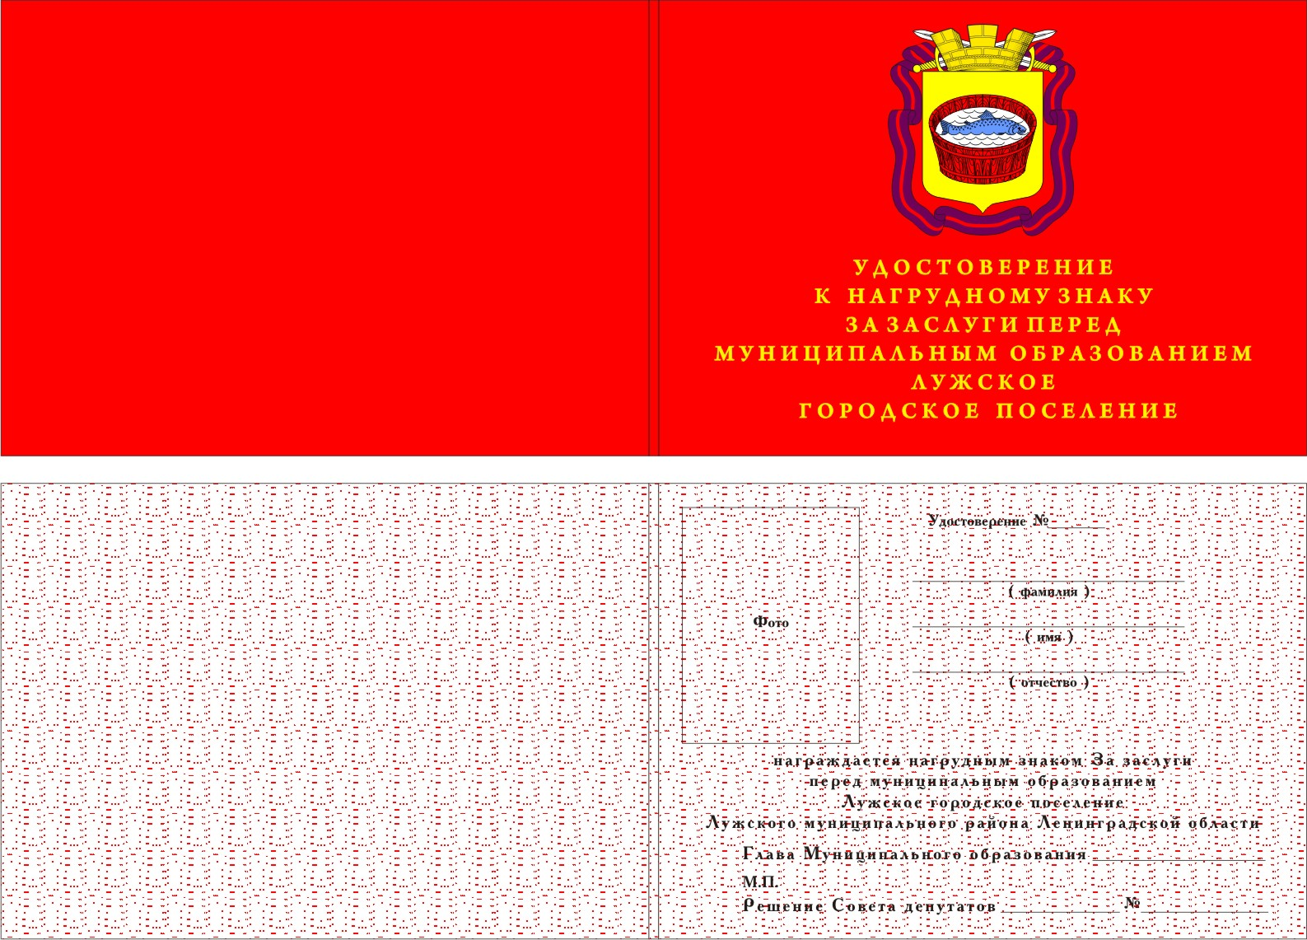

Приложение 3
К Положению

Графическое изображение диплома к Почетному Знаку
«За заслуги перед Лужским городским поселением».

